《恶讯戏剧》

标签：第一空性法 日期：2015_06_08 作者：依果

依果(605002560) 11:02:24

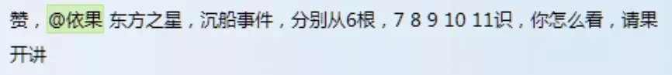

恩。  
现在的网络传播迅捷天灾人祸，即刻便知。耳听意会，这是前六识的共振。  
人生死期面前，人命休矣，这是7识的知见。  
此等戏剧只是给自己的灵识海增添了一道波痕，随业风起落，永无止境。这是8识的知见。  
  
众生本性无别，空明恒在，永生不灭。这是9识应有的见地。  
在神地，本性空明吉祥喜乐，示现此等戏剧，只为觉醒众人而为的圣行。穿越者，必定穿越纠结而解脱，神地圣爱的化现。  
  
这恶讯戏剧是提醒人类觉醒的作料。魔地戏剧变幻无常，本性空明安住，学习此等课程，量证圆满神地功德，正觉觉醒在即。  
这是10识应有的基本知见。  
  
加持3地宇宙，各安其道，圆满正觉，11识见。

附：

六根，即世间法载具识，身体六识感觉。  
7根，直觉，人身3D总灵觉。  
8识，灵魂识，13D内俗灵觉；  
9识，本性识，13D圣灵觉；  
10识，13-26D神地觉。  
11识，26-39D觉地觉。